

การออกแบบหน่วยการเรียนรู้ตามแนวทางของ Backward Design
หน่วยการเรียนรู้ที่ 1 เรื่อง รู้จักอาเซียน
รหัส-ชื่อรายวิชา ส 152  อาเซียนศึกษา กลุ่มสาระการเรียนรู้สังคมศึกษา ศาสนา และวัฒนธรรม
ชั้นประถมศึกษาปีที่ 5 เวลาเรียน 3 ชั่วโมง
ผู้สอน ................................................................ โรงเรียน ..........................................................................................



คุณลักษณะของผู้เรียน

มีความรู้เกี่ยวกับกำเนิดอาเซียน กฎบัตรอาเซียน สนธิสัญญาไมตรีและความร่วมมือในภูมิภาคเอเชียตะวันออกเฉียงใต้ และประโยชน์ที่ประเทศไทยได้รับจากการเป็นสมาชิกอาเซียน

สาระสำคัญ

การรวมตัวก่อตั้งสมาคมประชาชาติแห่งเอเชียตะวันออกเฉียงใต้หรืออาเซียน ก่อให้เกิดการพัฒนาเศรษฐกิจส่งผลให้ประชาชนในอาเซียนมีคุณภาพชีวิตและความเป็นอยู่ที่ดีขึ้น และสามารถปรับตัวอยู่ร่วมกันได้อย่างสันติสุข
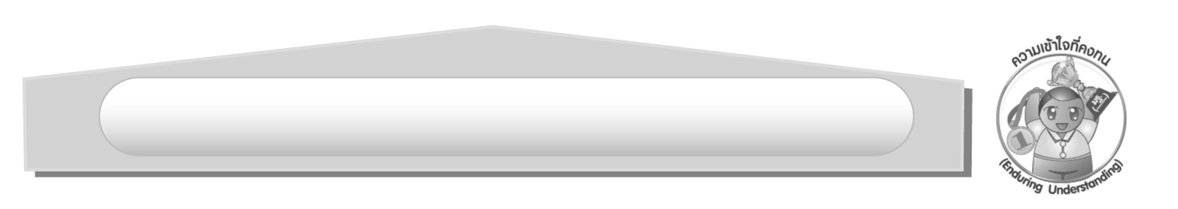
ความเข้าใจที่คงทน (Enduring Understanding)

การรวมตัวก่อตั้งสมาคมประชาชาติแห่งเอเชียตะวันออกเฉียงใต้หรืออาเซียน ก่อให้เกิดการพัฒนาเศรษฐกิจและสันติสุขในภูมิภาค ซึ่งส่งผลให้ประชาชนในอาเซียนมีคุณภาพชีวิตและความเป็นอยู่ที่ดี
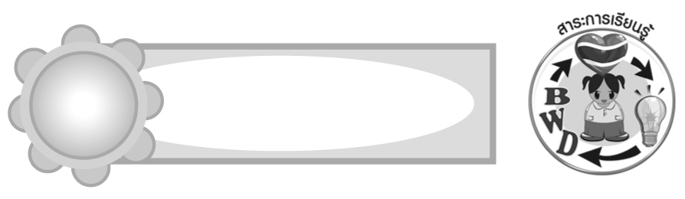
สาระการเรียนรู้

1. กำเนิดอาเซียนและกฎบัตรอาเซียน
2. สนธิสัญญาไมตรีและความร่วมมือในภูมิภาคเอเชียตะวันออกเฉียงใต้
3. ประโยชน์ที่ประเทศไทยได้รับจากการเป็นสมาชิกอาเซียน


คุณลักษณะอันพึงประสงค์ประส

ใฝ่เรียนรู้
ตัวชี้วัดที่ 4.2 แสวงหาความรู้จากแหล่งเรียนรู้ต่าง ๆ ทั้งภายในและภายนอกโรงเรียนด้วย
การเลือกใช้สื่ออย่างเหมาะสม บันทึกความรู้ วิเคราะห์ สรุปเป็นองค์ความรู้
สามารถนำไปใช้ในชีวิตประจำวันได้

สมรรถนะสำคัญของผู้เรียน

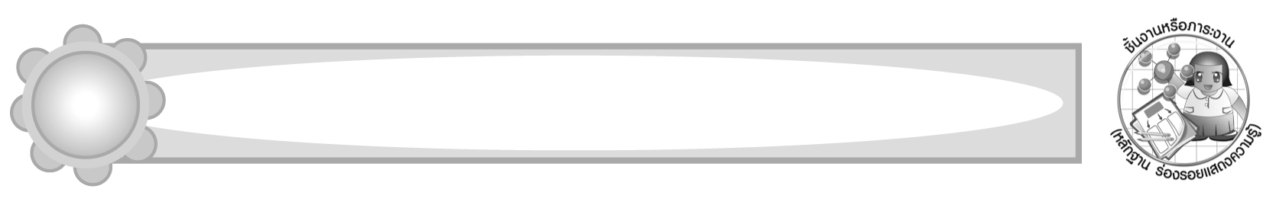
ความสามารถในการคิด
ชิ้นงานหรือภาระงาน (หลักฐาน ร่องรอยแสดงความรู้)
ชิ้นงานหรือภาระงาน (หลักฐาน ร่องรอยแสดงความรู้)

- ชิ้นงานที่ 1 เรื่อง กฎบัตรอาเซียน
- ชิ้นงานที่ 2 เรื่อง ความร่วมมือในอาเซียนหรือความร่วมมือของอาเซียนกับประเทศนอกภูมิภาค

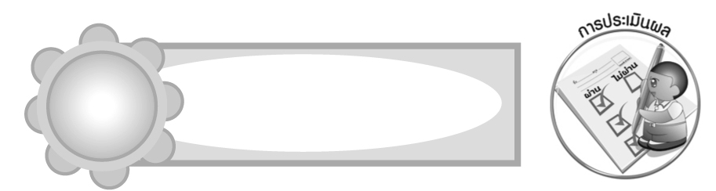
การประเมินผล

- การประเมินผลคุณลักษณะของผู้เรียน
1.1 ชิ้นงานที่ 1 ให้ผู้สอนพิจารณาจากเกณฑ์การประเมินผลตามสภาพจริง (Rubrics)
เรื่อง กฎบัตรอาเซียน
เกณฑ์การประเมิน | ระดับคะแนน
เกณฑ์การประเมิน | 4 | 3 | 2 | 1
สรุปความรู้เกี่ยวกับกฎบัตรอาเซียนลงในแผนภาพความคิด | สรุปความรู้เกี่ยวกับกฎบัตรอาเซียนลงในแผนภาพความคิดได้อย่างถูกต้องตามหลักการ ครอบคลุมเนื้อหา บอกประโยชน์  ที่เกิดขึ้นต่อตนเอง ต่อประเทศชาติ ต่อประชาคมอาเซียน และ  ต่อโลกได้อย่างเป็นเหตุเป็นผล สามารถประยุกต์ใช้ประโยชน์จากข้อมูลความรู้ได้อย่างเหมาะสม | สรุปความรู้เกี่ยวกับกฎบัตรอาเซียนลงในแผนภาพความคิดได้อย่างถูกต้องตามหลักการ ครอบคลุมเนื้อหา บอกประโยชน์  ที่เกิดขึ้นต่อตนเอง ต่อประเทศชาติ ต่อประชาคมอาเซียน และ  ต่อโลกได้อย่างเป็นเหตุเป็นผล | สรุปความรู้เกี่ยวกับกฎบัตรอาเซียนลงในแผนภาพความคิดได้อย่างถูกต้องตามหลักการ ครอบคลุมเนื้อหา บอกประโยชน์  ที่เกิดขึ้นต่อประเทศชาติ  และต่อประชาคมอาเซียน | สรุปความรู้เกี่ยวกับกฎบัตรอาเซียนลงในแผนภาพความคิดได้อย่างถูกต้องตามหลักการ ครอบคลุมเนื้อหา

1.2 ชิ้นงานที่ 2 ให้ผู้สอนพิจารณาจากเกณฑ์การประเมินผลตามสภาพจริง (Rubrics)
เรื่อง ความร่วมมือในอาเซียนหรือความร่วมมือของอาเซียนกับประเทศนอกภูมิภาค
เกณฑ์การประเมิน | ระดับคะแนน
เกณฑ์การประเมิน | 4 | 3 | 2 | 1
สรุปความรู้เกี่ยวกับความร่วมมือในอาเซียนหรือความร่วมมือของอาเซียนกับประเทศนอกภูมิภาค | สรุปความรู้เกี่ยวกับความร่วมมือในอาเซียนหรือความร่วมมือของอาเซียนกับประเทศนอกภูมิภาคได้อย่างถูกต้องตามหลักการ ครอบคลุมเนื้อหา บอกประโยชน์  ที่เกิดขึ้นต่อตนเอง ต่อประเทศชาติ ต่อประชาคมอาเซียน และ  ต่อโลกได้อย่างเป็นเหตุเป็นผล สามารถประยุกต์ใช้ประโยชน์จากข้อมูลความรู้ได้อย่างเหมาะสม | สรุปความรู้เกี่ยวกับความร่วมมือในอาเซียนหรือความร่วมมือของอาเซียนกับประเทศนอกภูมิภาคได้อย่างถูกต้องตามหลักการ ครอบคลุมเนื้อหา บอกประโยชน์  ที่เกิดขึ้นต่อตนเอง ต่อประเทศชาติ ต่อประชาคมอาเซียน และ  ต่อโลกได้อย่างเป็นเหตุเป็นผล | สรุปความรู้เกี่ยวกับความร่วมมือในอาเซียนหรือความร่วมมือของอาเซียนกับประเทศนอกภูมิภาคได้อย่างถูกต้องตามหลักการ ครอบคลุมเนื้อหา บอกประโยชน์  ที่เกิดขึ้นต่อประเทศชาติ และต่อประชาคมอาเซียน | สรุปความรู้เกี่ยวกับความร่วมมือในอาเซียนหรือความร่วมมือของอาเซียนกับประเทศนอกภูมิภาคได้อย่างถูกต้องตามหลักการ ครอบคลุมเนื้อหา

2. การประเมินผลคุณลักษณะอันพึงประสงค์
ใฝ่เรียนรู้
ตัวชี้วัดที่ 4.2 แสวงหาความรู้จากแหล่งเรียนรู้ต่าง ๆ ทั้งภายในและภายนอกโรงเรียนด้วยการ เลือกใช้สื่ออย่างเหมาะสม บันทึกความรู้ วิเคราะห์ สรุปเป็นองค์ความรู้ สามารถ
นำไปใช้ในชีวิตประจำวันได้
พฤติกรรมบ่งชี้ | ไม่ผ่าน (0) | ผ่าน (1) | ดี (2) | ดีเยี่ยม (3)
4.2.1 ศึกษาค้นคว้าหาความรู้  จากหนังสือ เอกสาร  สิ่งพิมพ์ สื่อเทคโนโลยี  ต่าง ๆ แหล่งเรียนรู้ทั้ง  ภายในและภายนอก  โรงเรียน และเลือกใช้สื่อ  ได้อย่างเหมาะสม  4.2.2 บันทึกความรู้ วิเคราะห์  ตรวจสอบจากสิ่งที่  เรียนรู้สรุปเป็นองค์ความรู้  4.2.3 แลกเปลี่ยนเรียนรู้ด้วย  วิธีการต่าง ๆ และ  นำไปใช้ในชีวิตประจำวัน | ไม่ศึกษาค้นคว้า  หาความรู้ | ศึกษาค้นคว้าหาความรู้จาก  หนังสือ เอกสาร สิ่งพิมพ์ สื่อเทคโนโลยีต่าง ๆแหล่งเรียนรู้  ทั้งภายในและภายนอกโรงเรียน  มีการบันทึกความรู้ | ศึกษาค้นคว้าหาความรู้จาก  หนังสือ เอกสาร สิ่งพิมพ์ สื่อเทคโนโลยีต่าง ๆแหล่งเรียนรู้  ทั้งภายในและภายนอกโรงเรียน  มีการบันทึกความรู้ สรุปเป็นองค์ความรู้  นำเสนอและแลกเปลี่ยนความรู้กับผู้อื่นได้ | ศึกษาค้นคว้าหาความรู้จาก  หนังสือ เอกสาร สิ่งพิมพ์ สื่อเทคโนโลยีต่าง ๆแหล่งเรียนรู้  ทั้งภายในและภายนอกโรงเรียน เลือกใช้สื่อได้อย่างเหมาะสม  มีการบันทึกความรู้ สรุปเป็นองค์ความรู้ นำเสนอและแลกเปลี่ยนองค์-ความรู้ด้วยวิธีการที่หลากหลาย

การจัดกิจกรรมการเรียนรู้

1. ให้นักเรียนร่วมกันแสดงความคิดเห็น โดยครูใช้คำถามท้าทาย ดังนี้

นักเรียนคิดว่าประชาชนชาวอาเซียนมีจุดเด่นหรือเอกลักษณ์อะไรบ้าง
2. ให้นักเรียนดูธงชาติประเทศสมาชิกอาเซียนทั้ง 10 ประเทศ ทบทวนความรู้ว่าธงแต่ละผืน
เป็นธงของประเทศใด และมีลักษณะเด่นอย่างไร จากนั้นให้นักเรียนบอกประเทศที่ร่วมกันก่อตั้งอาเซียน
3. ให้นักเรียนร่วมกันอภิปรายแสดงความคิดเห็นว่า การที่กลุ่มประเทศต่าง ๆ จะรวมตัวกันเป็นประชาคมได้นั้น จะต้องมีสิ่งใดบ้างที่ร่วมกันกำหนดเป็นลายลักษณ์อักษร
4. ให้นักเรียนศึกษาข้อมูลความรู้เกี่ยวกับการกำเนิดอาเซียน จากนั้นให้นักเรียนสรุปความรู้เกี่ยวกับประเทศสมาชิกที่ร่วมกันก่อตั้ง และประเทศสมาชิกที่เข้าร่วมภายหลัง ลงในแผนภาพ
5. ให้นักเรียนศึกษาข้อมูลความรู้เกี่ยวกับหน่วยงานที่สำคัญของอาเซียน จากนั้นร่วมกันอภิปรายแสดงความคิดเห็นเพื่อสรุปความรู้
6. ให้นักเรียนศึกษาข้อมูลความรู้เกี่ยวกับกฎบัตรอาเซียน จากนั้นร่วมกันสรุปความรู้ลงในแผนภาพความคิด
7. ให้นักเรียนศึกษาข้อมูลความรู้เกี่ยวกับสนธิสัญญาไมตรีและความร่วมมือของกลุ่มในภูมิภาคเอเชียตะวันออกเฉียงใต้ จากนั้นร่วมกันอภิปรายสรุปความรู้
8. ให้นักเรียนแบ่งกลุ่มตามความเหมาะสม หาข่าวเกี่ยวกับความร่วมมือในอาเซียนหรือความร่วมมือของอาเซียนกับประเทศนอกภูมิภาค กลุ่มละ 1 ข่าว สรุปข่าวหรือติดข่าวลงในชิ้นงาน และตอบคำถาม
9. ให้นักเรียนร่วมกันอภิปรายแสดงความคิดเห็นเกี่ยวกับประโยชน์ที่ประเทศไทยจะได้รับจากการเป็นสมาชิกอาเซียน
10. ให้นักเรียนแบ่งกลุ่มตามความเหมาะสม ร่วมกันจัดทำหนังสือเล่มเล็ก เพื่ออธิบายและสรุปความรู้เกี่ยวกับกำเนิดอาเซียน กฎบัตรอาเซียน สนธิสัญญาไมตรีและความร่วมมือในภูมิภาคเอเชียตะวันออกเฉียงใต้ และประโยชน์ที่ประเทศไทยได้รับจากการเป็นสมาชิกอาเซียน
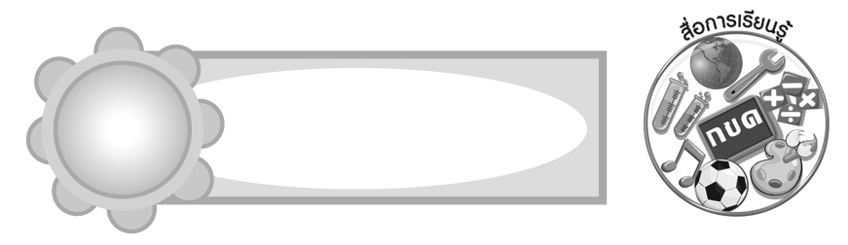
สื่อการเรียนรู้

1. ธงชาติประเทศสมาชิกอาเซียน
2. ชิ้นงานที่ 1 เรื่อง กฎบัตรอาเซียน
3. ชิ้นงานที่ 2 เรื่อง ความร่วมมือในอาเซียนหรือความร่วมมือของอาเซียนกับประเทศนอกภูมิภาค

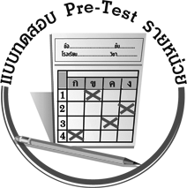
แบบทดสอบก่อนเรียน (Pre - Test)
ได้....................คะแนน
คะแนนเต็ม 10 คะแนน
ชื่อ_____________________ นามสกุล________________ เลขที่_______ ชั้น_______
ให้ระบายคำตอบที่ถูกต้องลงใน ตัวเลือกให้เต็มวง (ห้ามระบายนอกวง)
1. ข้อใดคือประเทศที่ร่วมลงนามในปฏิญญากรุงเทพฯ ทั้งหมด
1 ไทย ลาว เวียดนาม กัมพูชา สิงคโปร์
2 ไทย เมียนมาร์ สิงคโปร์ บรูไนดารุสซาลาม มาเลเซีย
3 ไทย มาเลเซีย ฟิลิปปินส์ อินโดนีเซีย สิงคโปร์
4 ไทย กัมพูชา อินโดนีเซีย เมียนมาร์ ฟิลิปปินส์

2. ข้อใดกล่าวถูกต้อง
1 สำนักเลขาธิการอาเซียน ตั้งอยู่ที่ประเทศอินโดนีเซีย
2 เอกอัครราชทูตไทยเป็นหัวหน้าสำนักเลขาธิการอาเซียนแห่งชาติ
3 หน่วยงานที่ประสานงานการดำเนินกิจการของอาเซียน คือกระทรวงอาเซียน
4 คณะกรรมการผู้แทนถาวรประจำอาเซียนทำหน้าที่ตรวจสอบการทำงานของเลขาธิการอาเซียน

3. กฎบัตรอาเซียนเปรียบได้กับสิ่งใด
1 บัตรประจำตัวประชาชน 2 หนังสือเรียน
3 สูติบัตร 4 รัฐธรรมนูญ

4. หากประเทศสมาชิกมีความขัดแย้งกัน อาเซียนจะมีบทบาทสำคัญอย่างไร
1 เสนอแนะแนวทางแก้ไขปัญหาอย่างสันติ
2 เป็นตัวกลางพิจารณาและตัดสินคดีให้ประเทศสมาชิก
3 ยื่นเรื่องต่อองค์การสหประชาชาติให้มาช่วยแก้ไขปัญหา
4 ออกมาตรการลงโทษประเทศสมาชิกที่มีปัญหาความขัดแย้งกัน

5. กฎบัตรอาเซียนมีความสำคัญต่อประเทศสมาชิกอาเซียนอย่างไร
1 ทำให้เกิดการแข่งขันทางเศรษฐกิจของประเทศสมาชิก
2 ทำให้ได้รับความสนใจจากประเทศต่าง ๆ ทั่วโลกมากขึ้น
3 ช่วยให้อยู่ร่วมกันภายใต้กฎกติกาอย่างสันติสุข
4 ช่วยให้ปลอดภัยจากการรุกรานของชาติมหาอำนาจ

6. สนธิสัญญาไมตรีและความร่วมมือในภูมิภาคเอเชียตะวันออกเฉียงใต้ให้ความสำคัญในเรื่องใด
1 ปัญหาความยากจน 2 ระบบสาธารณสุขในภูมิภาค
3 ส่งเสริมการศึกษาของประชาชน 4 สันติภาพและความสงบในภูมิภาค

7. ข้อใดเป็นการทำผิดหลักการของสนธิสัญญาไมตรีและความร่วมมือในภูมิภาคเอเชียตะวันออกเฉียงใต้
1 ใช้การเจรจายุติปัญหาความขัดแย้ง
2 นำกำลังทหารรุกล้ำดินแดนประเทศเพื่อนบ้าน
3 ร่วมมือกันจัดตั้งโครงการเพื่อพัฒนาเศรษฐกิจระหว่างประเทศ
4 ให้ข้อเสนอแนะในการแก้ไขปัญหาความขัดแย้งแก่ประเทศสมาชิก

8. สนธิสัญญาไมตรีและความร่วมมือในภูมิภาคเอเชียตะวันออกเฉียงใต้ส่งผลต่อประชาชน
ในอาเซียนอย่างไร
1 ดำเนินชีวิตอย่างสงบสุข
2 หวาดกลัวต่อภัยสงครามตลอดเวลา
3 ปลอดภัยจากอันตรายที่เกิดจากภัยธรรมชาติ
4 ถูกจำกัดสิทธิและเสรีภาพในการแสดงออกทางการเมือง

ให้นักเรียนอ่านข่าวที่กำหนดให้แล้วตอบคำถามข้อ 9-10
กระทรวงพาณิชย์ได้ร่วมมือกับกลุ่มประเทศอาเซียน คือ เวียดนาม และกัมพูชา จัดทำมาตรฐานข้าวไทยและข้าวอาเซียนให้มีความแตกต่างของข้าวแต่ละชนิดอย่างชัดเจน โดยข้าวไทยจะเป็นข้าวคุณภาพดี ส่วนข้าวเพื่อนบ้านจะมีคุณภาพระดับกลาง-ต่ำ ซึ่งจะช่วยให้เกิดการยกระดับราคาส่งออกข้าวไทยและอาเซียน รวมถึงลดการแข่งขันตัดราคากันเอง
9. การจัดทำมาตรฐานข้าวไทยและข้าวอาเซียนส่งผลต่อธุรกิจค้าข้าวของไทยอย่างไร
1 การส่งออกข้าวลดลงจากเดิม
2 ส่งออกข้าวได้ราคาสูงกว่าเพื่อนบ้าน
3 ถูกกดราคา เพราะข้าวไทยมีคุณภาพต่ำ
4 ถูกกีดกันการค้าขายข้าวกับประเทศนอกอาเซียน

10. การเป็นสมาชิกอาเซียนช่วยป้องกันปัญหาการค้าข้าวในข้อใด
1 การถูกโกงเงินจากการค้าขายข้าวกับประเทศมหาอำนาจ
2 การลักลอบนำเข้าข้าวคุณภาพดีจากประเทศเพื่อนบ้าน
3 การแข่งขันและตัดราคาข้าวในประเทศสมาชิกอาเซียน
4 การผลิตข้าวไม่เพียงพอต่อตลาดโลก
แบบทดสอบหลังเรียน (Post - Test)
ได้....................คะแนน
คะแนนเต็ม 10 คะแนน
ชื่อ_____________________ นามสกุล________________ เลขที่_______ ชั้น _______
ให้ระบายคำตอบที่ถูกต้องลงใน ตัวเลือกให้เต็มวง (ห้ามระบายนอกวง)
1. หากประเทศสมาชิกมีความขัดแย้งกัน อาเซียนจะมีบทบาทสำคัญอย่างไร
1 เสนอแนะแนวทางแก้ไขปัญหาอย่างสันติ
2 เป็นตัวกลางพิจารณาและตัดสินคดีให้ประเทศสมาชิก
3 ยื่นเรื่องต่อองค์การสหประชาชาติให้มาช่วยแก้ไขปัญหา
4 ออกมาตรการลงโทษประเทศสมาชิกที่มีปัญหาความขัดแย้งกัน

2. สนธิสัญญาไมตรีและความร่วมมือในภูมิภาคเอเชียตะวันออกเฉียงใต้ให้ความสำคัญในเรื่องใด
1 ปัญหาความยากจน 2 ระบบสาธารณสุขในภูมิภาค
3 ส่งเสริมการศึกษาของประชาชน 4 สันติภาพและความสงบในภูมิภาค

3. สนธิสัญญาไมตรีและความร่วมมือในภูมิภาคเอเชียตะวันออกเฉียงใต้ส่งผลต่อประชาชน
ในอาเซียนอย่างไร
1 ดำเนินชีวิตอย่างสงบสุข
2 หวาดกลัวต่อภัยสงครามตลอดเวลา
3 ปลอดภัยจากอันตรายที่เกิดจากภัยธรรมชาติ
4 ถูกจำกัดสิทธิและเสรีภาพในการแสดงออกทางการเมือง

ให้นักเรียนอ่านข่าวที่กำหนดให้แล้วตอบคำถามข้อ 4-5
กระทรวงพาณิชย์ได้ร่วมมือกับกลุ่มประเทศอาเซียน คือ เวียดนาม และกัมพูชา จัดทำมาตรฐานข้าวไทยและข้าวอาเซียนให้มีความแตกต่างของข้าวแต่ละชนิดอย่างชัดเจน โดยข้าวไทยจะเป็นข้าวคุณภาพดี ส่วนข้าวเพื่อนบ้านจะมีคุณภาพระดับกลาง-ต่ำ ซึ่งจะช่วยให้เกิดการยกระดับราคาส่งออกข้าวไทยและอาเซียน รวมถึงลดการแข่งขันตัดราคากันเอง
4. การเป็นสมาชิกอาเซียนช่วยป้องกันปัญหาการค้าข้าวในข้อใด
1 การถูกโกงเงินจากการค้าขายข้าวกับประเทศมหาอำนาจ
2 การลักลอบนำเข้าข้าวคุณภาพดีจากประเทศเพื่อนบ้าน
3 การแข่งขันและตัดราคาข้าวในประเทศสมาชิกอาเซียน
4 การผลิตข้าวไม่เพียงพอต่อตลาดโลก

5. การจัดทำมาตรฐานข้าวไทยและข้าวอาเซียนส่งผลต่อธุรกิจค้าข้าวของไทยอย่างไร
1 การส่งออกข้าวลดลงจากเดิม
2 ส่งออกข้าวได้ราคาสูงกว่าเพื่อนบ้าน
3 ถูกกดราคา เพราะข้าวไทยมีคุณภาพต่ำ
4 ถูกกีดกันการค้าขายข้าวกับประเทศนอกอาเซียน

6. ข้อใดเป็นการทำผิดหลักการของสนธิสัญญาไมตรีและความร่วมมือในภูมิภาคเอเชียตะวันออกเฉียงใต้
1 ใช้การเจรจายุติปัญหาความขัดแย้ง
2 นำกำลังทหารรุกล้ำดินแดนประเทศเพื่อนบ้าน
3 ร่วมมือกันจัดตั้งโครงการเพื่อพัฒนาเศรษฐกิจระหว่างประเทศ
4 ให้ข้อเสนอแนะในการแก้ไขปัญหาความขัดแย้งแก่ประเทศสมาชิก

7. ข้อใดคือประเทศที่ร่วมลงนามในปฏิญญากรุงเทพฯ ทั้งหมด
1 ไทย ลาว เวียดนาม กัมพูชา สิงคโปร์
2 ไทย เมียนมาร์ สิงคโปร์ บรูไนดารุสซาลาม มาเลเซีย
3 ไทย มาเลเซีย ฟิลิปปินส์ อินโดนีเซีย สิงคโปร์
4 ไทย กัมพูชา อินโดนีเซีย เมียนมาร์ ฟิลิปปินส์

8. กฎบัตรอาเซียนเปรียบได้กับสิ่งใด
1 บัตรประจำตัวประชาชน 2 หนังสือเรียน
3 สูติบัตร 4 รัฐธรรมนูญ

9. ข้อใดกล่าวถูกต้อง
1 สำนักเลขาธิการอาเซียน ตั้งอยู่ที่ประเทศอินโดนีเซีย
2 เอกอัครราชทูตไทยเป็นหัวหน้าสำนักเลขาธิการอาเซียนแห่งชาติ
3 หน่วยงานที่ประสานงานการดำเนินกิจการของอาเซียน คือกระทรวงอาเซียน
4 คณะกรรมการผู้แทนถาวรประจำอาเซียนทำหน้าที่ตรวจสอบการทำงานของเลขาธิการอาเซียน

10. กฎบัตรอาเซียนมีความสำคัญต่อประเทศสมาชิกอาเซียนอย่างไร
1 ทำให้เกิดการแข่งขันทางเศรษฐกิจของประเทศสมาชิก
2 ทำให้ได้รับความสนใจจากประเทศต่าง ๆ ทั่วโลกมากขึ้น
3 ช่วยให้อยู่ร่วมกันภายใต้กฎกติกาอย่างสันติสุข
4 ช่วยให้ปลอดภัยจากการรุกรานของชาติมหาอำนาจ
เฉลย แบบทดสอบก่อนเรียน (Pre-Test)
1.32.13.44.1 5.3
6.47.28.19.210.3

เฉลย แบบทดสอบหลังเรียน (Post-Test)
1.12.43.14.3 5.2
6.27.38.49.110.3



แบบบันทึกสรุปผลการเรียนรู้สำหรับผู้เรียน

ชื่อ-นามสกุล...................................... เลขที่ ............................................ ชั้น ..................................
วันที่ ................................................ เดือน ........................................................... พ.ศ. ..................
คำชี้แจง ให้นักเรียนบันทึกสรุปผลการเรียนรู้จากหน่วยการเรียนรู้นี้
นักเรียนมีความรู้สึกอย่างไร หลังจากที่เรียนหน่วยการเรียนรู้นี้แล้ว
......................................................................................................................

นักเรียนยังไม่เข้าใจเรื่องใดอีกบ้างที่เกี่ยวกับหน่วยการเรียนรู้นี้ ซึ่งต้องการให้ครูอธิบายเพิ่มเติม
.....................................................................................................................................................................
นักเรียนได้รับความรู้เรื่องใดบ้างจากหน่วยการเรียนรู้นี้
............................................................................................................................................................
....................................................




หน่วยการเรียนรู้ที่.......... ….......................................................................................

นักเรียนจะสามารถนำความรู้ ความเข้าใจจากหน่วยการเรียนรู้นี้ไปใช้ประโยชน์ในชีวิตประจำวันได้อย่างไรบ้าง
............................................................................................................................................................................................................................
นักเรียนได้ทำกิจกรรมอะไรบ้างในหน่วยการเรียนรู้นี้
................................................................................................................................................................................................................

ผลงานที่นักเรียนชอบและต้องการคัดเลือกเป็นผลงานดีเด่นจาก หน่วยการเรียนรู้นี้คือผลงานใดบ้าง
เพราะอะไร
..............................................................................................................

หมายเหตุ ให้ครูสำเนาแบบบันทึกนี้เพื่อให้นักเรียนบันทึกทุกหน่วยการเรียนรู้
1. ครูสามารถนำแบบบันทึกนี้ไปใช้เป็นหลักฐานและข้อมูลเพื่อปรับปรุงและพัฒนากระบวนการเรียนรู้ของผู้เรียน
2. ครูสามารถนำแบบบันทึกนี้ไปใช้ประกอบการทำวิจัยในชั้นเรียนเพื่อเป็นผลงานประกอบการเลื่อนวิทยฐานะได้
หน่วยการเรียนรู้ที่____
_________________
1. ครูสามารถนำแบบบันทึกนี้ไปใช้เป็นหลักฐานและข้อมูลเพื่อปรับปรุงและพัฒนากระบวนการเรียนรู้ของผู้เรียน
2. ครูสามารถนำแบบบันทึกนี้ไปใช้ประกอบการทำวิจัยในชั้นเรียนเพื่อเป็นผลงานประกอบการเลื่อนวิทยฐานะได้
นักเรียนจะสามารถนำความรู้ ความเข้าใจจากหน่วยการเรียนรู้นี้ไปใช้ประโยชน์ในชีวิตประจำวันได้อย่างไรบ้าง
______________________________________________________________________________________________________________
ผลงานที่นักเรียนชอบ และต้องการคัดเลือกเป็นผลงานดีเด่นจากหน่วยการเรียนรู้นี้ คือ ผลงานใดบ้าง เพราะอะไร
______________________________________________________________________________________________________________
นักเรียนได้ทำกิจกรรมอะไรบ้างในหน่วยการเรียนรู้นี้
____________________________________________________________________________________________________________________________________
หมายเหตุ ให้ครูสำเนาแบบบันทึกนี้เพื่อให้นักเรียนบันทึกทุกหน่วยการเรียนรู้

